Sara Martínez García. E.mail : saram@mcdf.sld.cu
Licenciada en información Científico-Técnica y Bibliotecología
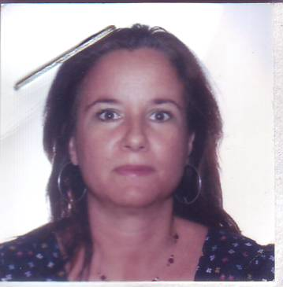
Mcs en Bibliotecología y Ciencias de la Información
Especialista en Servicios y Gestión del CDF
Profesora Asistente de la Facultad de Comunicación de la U. Habana
Estudiante del Doctorado Iberoamericano: Bibliotecología, Documentación e Información Científica. 3ra.edición. 2008-2009

